1. (本题4分)

学生类：id name age

写一个方法，循环录入五条数据

写一个方法，删除id为10的人

写一个方法，查询集合中是否存在一个叫李四的人

写一个方法，查询集合中是否有一个叫王五并且年龄为32的人

写一个方法，获取集合中名字叫王五，年龄为32，id为4的人的下标

通过这个下标对这个人进行修改 修改他的年龄为55

写一个方法，遍历输出所有学生的信息

写一个方法，写一个方法遍历输出所有年龄为4的学员信息

1. (本题2分) 使用listIterator获取学生对象  
    在迭代器中添加一个学号为4，名字叫 a 成绩为99的学生  
    遍历，删除 学号为4的学生，  
    修改学号为5的学员的name 为 666

3. (本题2分)

1. 随机产生50个30到35的整数，统计每个数字出现的次数（ArrayList实现），输出时按照数字的降序排列，并且统计出现次数最多的数字和它的次数。

PS：如果有两个数字出现的次数一样，则只需输出其中一个。

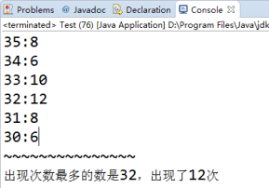

4. (本题2分)

1.         创建购物车实体类，模拟购物车功能

需求：

1)         添加商品到购物车（输入商品的编号和数量）

2)         删除商品（删除购物车中的指定购物项）

3)         修改商品（修改商品的数量）

4)         显示所购买的商品信息（按购买商品的总价进行升序显示）